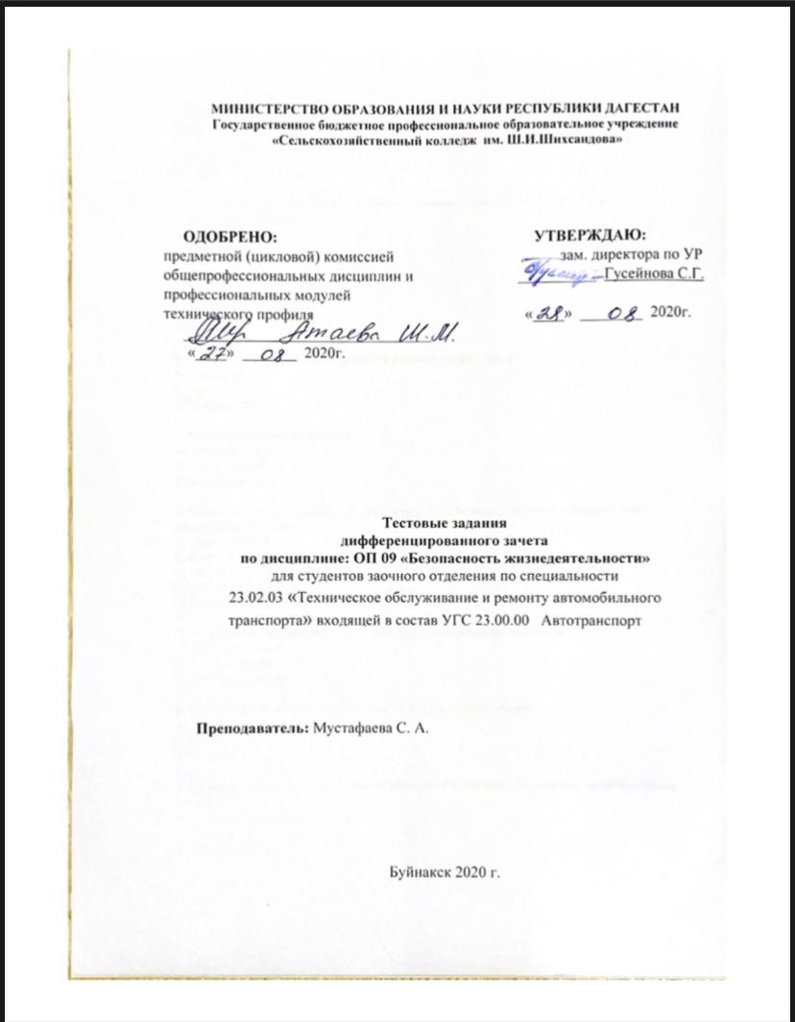

**1. Наука о безопасной и комфортной жизнедеятельности человека в окружающей среде.**

А)БЖ

Б) РСЧС

В) РЖД

**2. Повседневная деятельность и отдых, способ существования человека.**

А) Жизнедеятельность

Б) Существование

В) Деятельность

**3. Сфера технических изобретений.**

А) Техносфера

Б) Ноосфера

В) Биосфера

**4.Воздействие на человека вредных и опасных факторов**

А) Опасность

Б) Вред

В) Катастрофа

**5. Каких факторов не бывает?**

А) Механические

Б) Естественные

В) Искусственные

**6. Основные направления государственной политики в области гражданской обороны определяет:**

а) Президент РФ;

б) Председатель правительства РФ;

в) Министр обороны РФ;

г) Министр по делам ГО и ЧС;

д) Председатель Государственной Думы.

**7. Освещение, создаваемое электрическими приборами является:**

А) Искусственным

Б) Естественным

В) Потенциальным

**8. Процесс взаимодействия человека с окружающей средой.**

А) Деятельность

Б) Поведение

В) Покой

**9. Происшествие, связанное со стихийными явлениями, повлекшее за собой гибель людей.**

А) Стихийное бедствие

Б) Авария

В) Катастрофа

**10.Фактор, приводящий к ухудшению здоровья**

А) Травмирующий

Б) Вредный

В) Полезный

**11. Фактор, приводящий к ухудшению самочувствия и смерти.**

А) Вредный

Б) Опасный

В) Травмирующий

**12. Какого типа вентиляции не бывает.**

А) Автоматической

Б) Естественной

В) Искусственной

**13. Средняя температура тела человека**

a) 36,6

б) 36,5

в) 37

с) 38

**14.  Целью БЖД является?**

А) сформировать у человека сознательность и ответственность в отношении к личной безопасности и безопасности окружающих

Б) защита человека от опасностей на работе и за её пределами

В) научить человека оказывать самопомощь и взаимопомощь

Г) научить оперативно, ликвидировать последствия ЧС

**15.  Сколько задач в БЖД существует?**

А) 2

Б) 1

В) 3

Г) 5

**16.  Целью БЖД является?**

А) сформировать у человека сознательность и ответственность в отношении к личной безопасности и безопасности окружающих

Б) защита человека от опасностей на работе и за её пределами

В) научить человека оказывать самопомощь и взаимопомощь

Г) научить оперативно, ликвидировать последствия ЧС

**17.  Сколько задач в БЖД существует?**

А) 2

Б) 1

В) 3

Г) 5

**18.  Разносторонний процесс человеческих условий для своего существования и развития – это?**

А) жизнедеятельность

Б) деятельность

В) безопасность

Г) опасность

**19.  Безопасность – это?**

А) состояние деятельности, при которой с определённой вероятностью исключается проявление опасности

Б) разносторонний процесс создания человеческим условием для своего существования и развития

В) сложный биологический процесс, который происходит в организме человека и позволяет сохранить здоровье и работоспособность

Г) центральное понятие БЖД, которое объединяет явления, процессы, объекты, способные в определённых условиях принести убытие здоровью человека

**20. Какие опасности относятся к техногенным?**

А) наводнение

Б) производственные аварии в больших масштабах

В) загрязнение воздуха

Г) природные катаклизмы